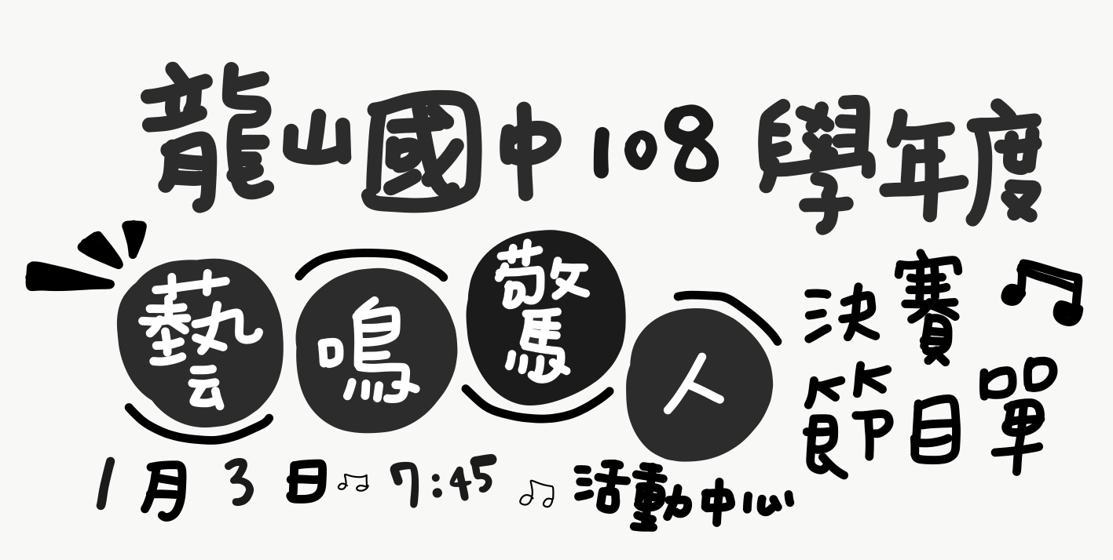
序號 | 表演節目 | 表演者 | 評比
1獨唱 | 你的姑娘 | 905 陳宗岳 | 特優
2鋼琴 | 緋色的碎片 | 702 吳桐 | 優等
3獨唱 | 新貴妃醉酒 | 901龍婷 | 特優
4舞蹈 | GOGOBEBE | 701 石庭佳 706 蘇鈺涵 | 佳作
5獨唱 | There is a reason. | 905林旻佑 | 優等
6 武術 | 春秋大刀 / 四路梅花刀 | 705陳靖元 | 特優
7歌唱 | 凶宅 | 905黃龍億 | 特優
8樂器 | 紅蓮華 | 806陳程緯 | 優等
9歌唱 | 多遠都要在一起 | 701陳芊霈 707翁苡瑄 | 優等
10樂團 | 盛夏光年 | 804余欣頻 804賴品媛 901林煜恩  903薛強 903鄭佳焰 905鄭博升 | 特優
11歌唱 | 多想留在你身邊 | 901張瑀庭 | 優等
12舞蹈 | Snapping / Kill This Love / Pop Stars | 801張語庭 801鄭羽涵  803卓香葶905謝宇珊 | 特優
13舞蹈 | Holiday / Worth It | 701陳芊霈 703姜又瑄 707翁苡瑄 | 特優
14合唱 | 飛雲之下 | 801黃榆崴 801黃筠晞 | 優等
15樂團 | 句號 | 806 吳沛穎 林師玉 陳品臻  陳程緯 黃圓皓 | 特優

